RELATÓRIO DO TESTE

Cadastro de Centro de Custo – Cenário 2: Preenchimento completo e cancelamento.

🗕️ Data do teste: 18/09/2025 16:55:45

🔄 Acessando o sistema...

✅ Acessando o sistema realizado com sucesso.

🖼️ Screenshot: acessando_o_sistema

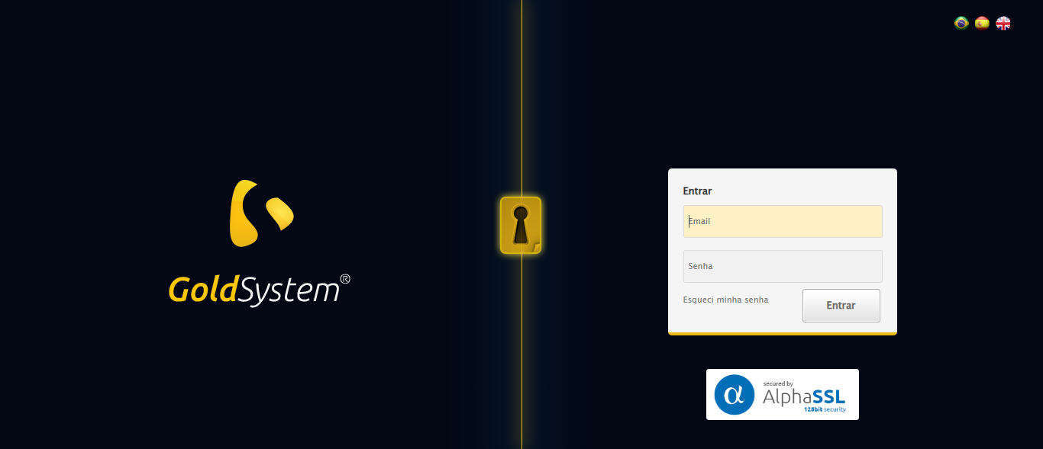

🔄 Realizando login...

✅ Realizando login realizado com sucesso.

🖼️ Screenshot: realizando_login

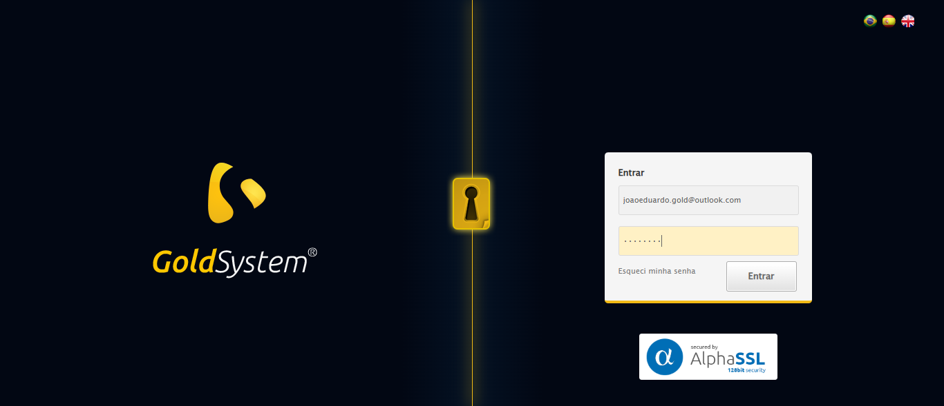

🔄 Ajustando zoom...

✅ Ajustando zoom realizado com sucesso.

🖼️ Screenshot: ajustando_zoom

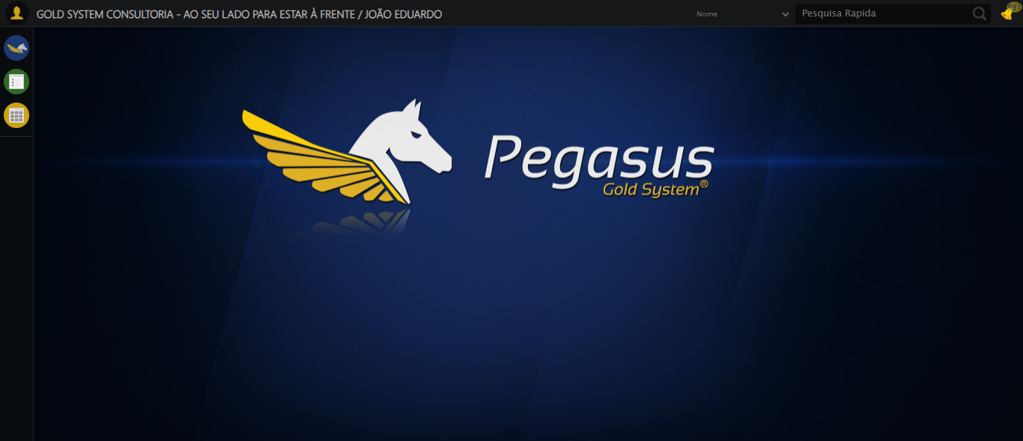

🔄 Abrindo menu Centro de Custo...

✅ Abrindo menu Centro de Custo realizado com sucesso.

🖼️ Screenshot: abrindo_menu_centro_de_custo

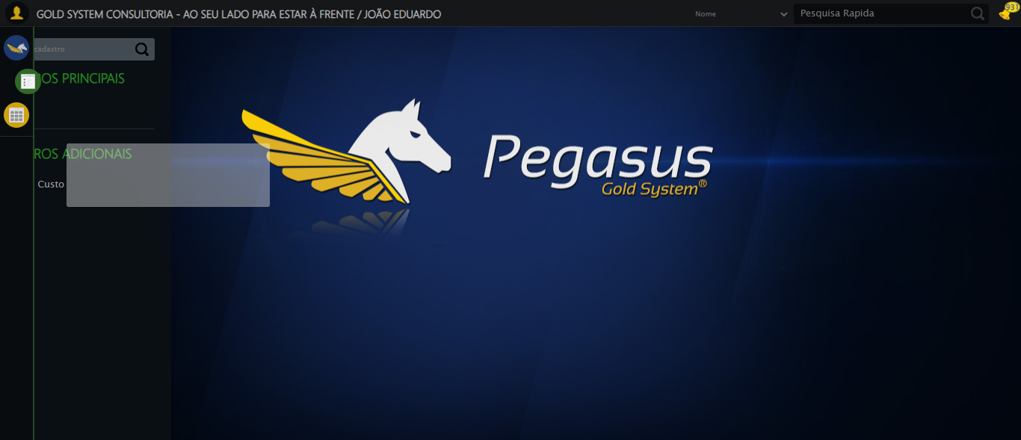

🔄 Acessando opção Cadastrar...

✅ Acessando opção Cadastrar realizado com sucesso.

🖼️ Screenshot: acessando_opção_cadastrar

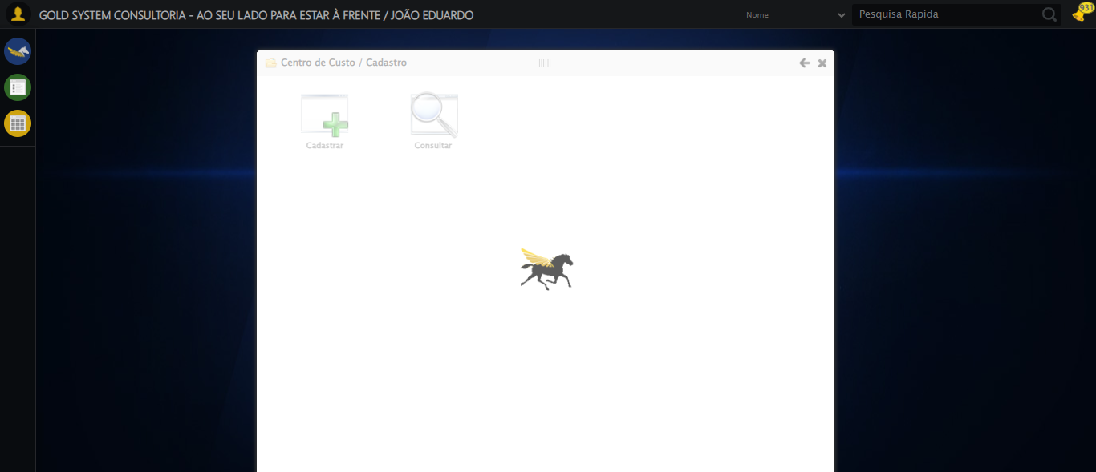

🔄 Preenchendo Código do Centro de Custo...

✅ Preenchendo Código do Centro de Custo realizado com sucesso.

🖼️ Screenshot: preenchendo_código_do_centro_de_custo

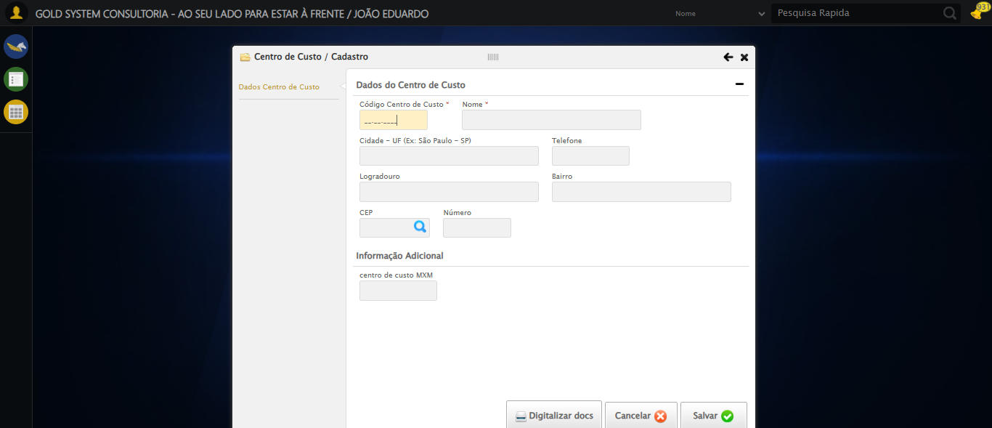

🔄 Clicando no campo Nome do Centro de Custo...

✅ Clicando no campo Nome do Centro de Custo realizado com sucesso.

🖼️ Screenshot: clicando_no_campo_nome_do_centro_de_custo

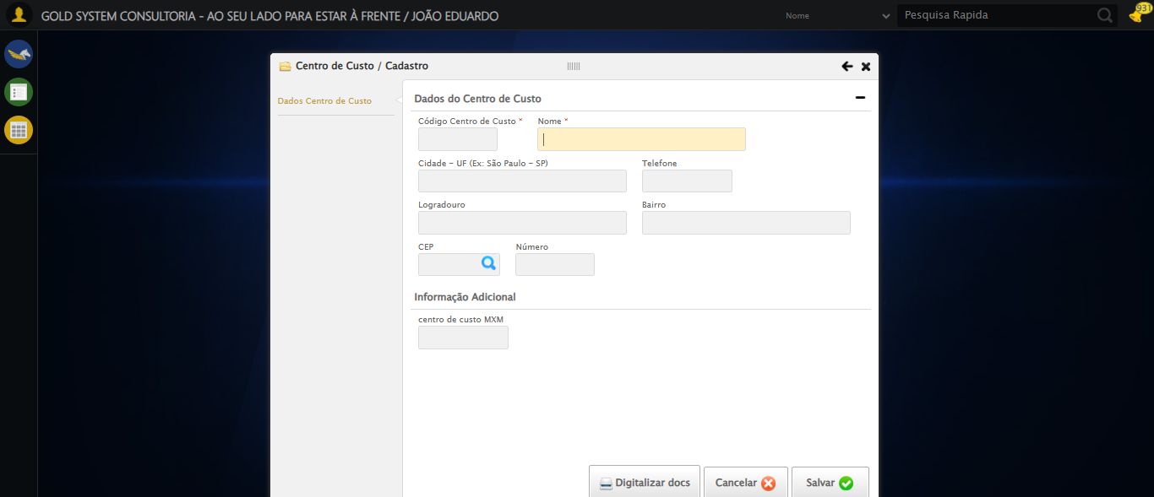

🔄 Preenchendo Nome do Centro de Custo...

✅ Preenchendo Nome do Centro de Custo realizado com sucesso.

🖼️ Screenshot: preenchendo_nome_do_centro_de_custo

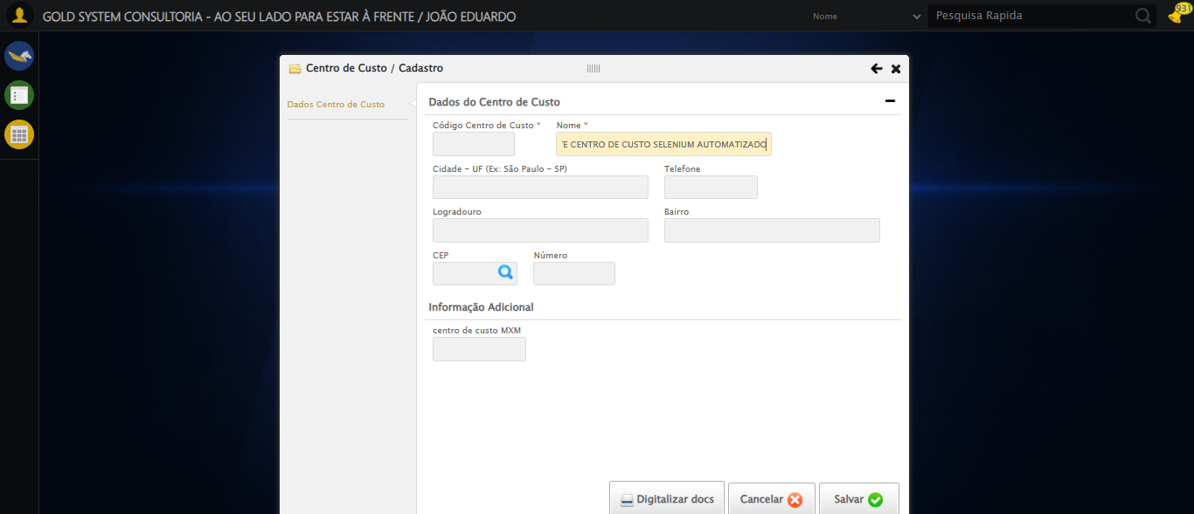

🔄 Clicando no campo Telefone...

✅ Clicando no campo Telefone realizado com sucesso.

🖼️ Screenshot: clicando_no_campo_telefone

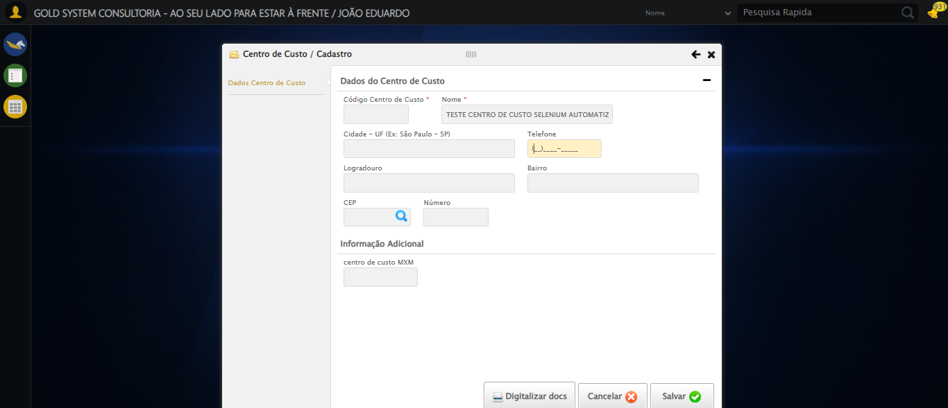

🔄 Preenchendo o campo Telefone...

✅ Preenchendo o campo Telefone realizado com sucesso.

🖼️ Screenshot: preenchendo_o_campo_telefone

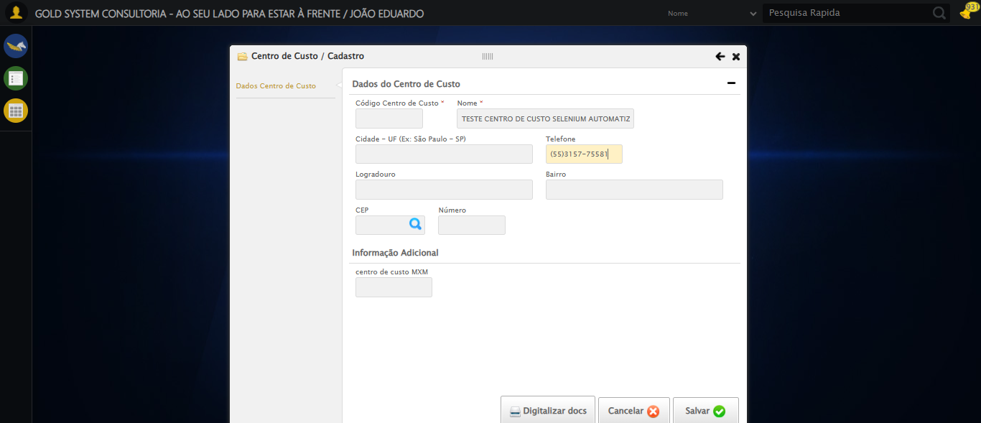

🔄 Clicando no campo CEP...

✅ Clicando no campo CEP realizado com sucesso.

🔄 Preenchendo o campo CEP...

✅ Preenchendo o campo CEP realizado com sucesso.

🖼️ Screenshot: preenchendo_o_campo_cep

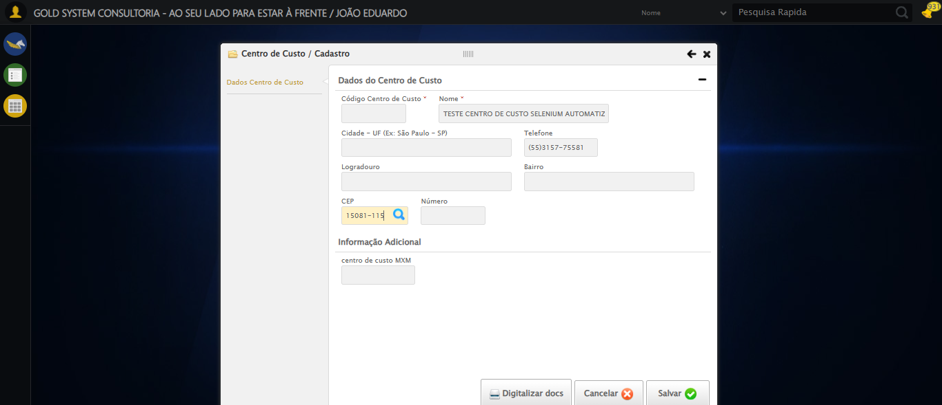

🔄 Clicando no botão de busca do CEP...

✅ Clicando no botão de busca do CEP realizado com sucesso.

🖼️ Screenshot: clicando_no_botão_de_busca_do_cep

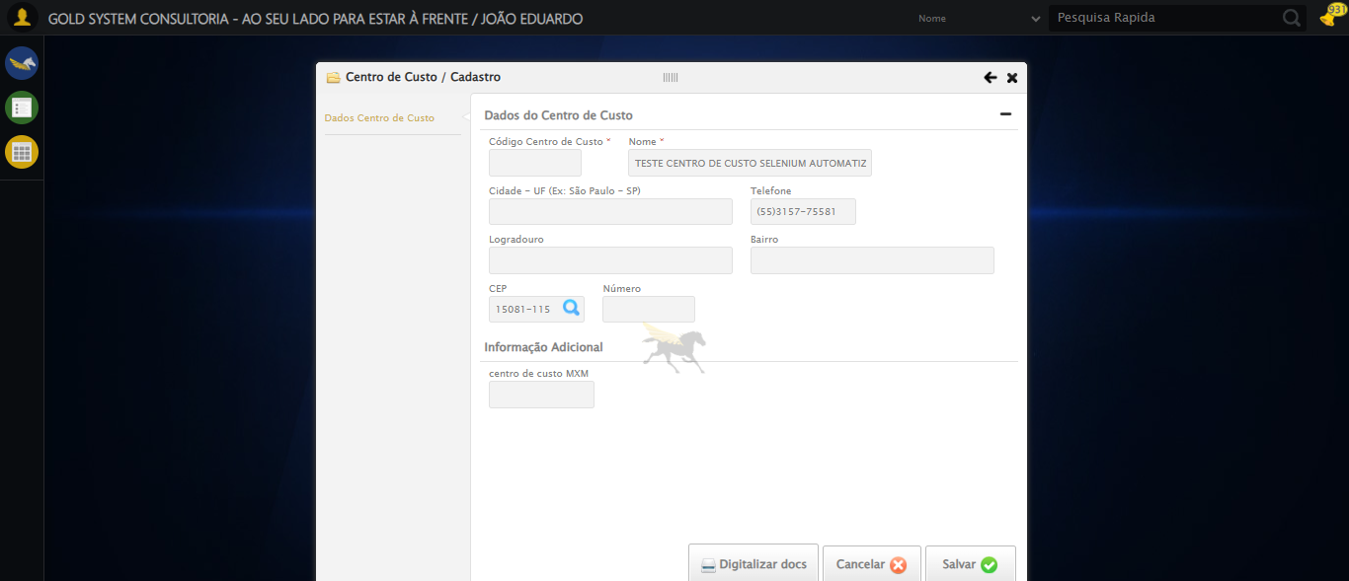

🔄 Preenchendo o número do endereço...

✅ Preenchendo o número do endereço realizado com sucesso.

🖼️ Screenshot: preenchendo_o_número_do_endereço

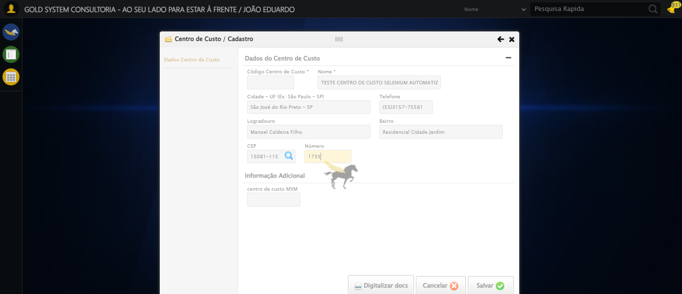

🔄 Clicando em Cancelar e confirmando...

✅ Clicando em Cancelar e confirmando realizado com sucesso.

🖼️ Screenshot: clicando_em_cancelar_e_confirmando

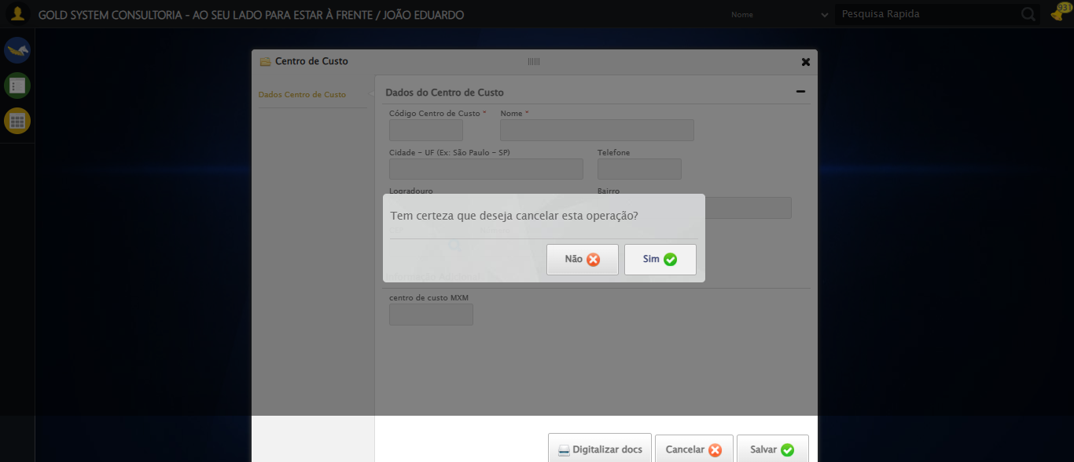

🔄 Fechando modal...

✅ Fechando modal realizado com sucesso.

🖼️ Screenshot: fechando_modal

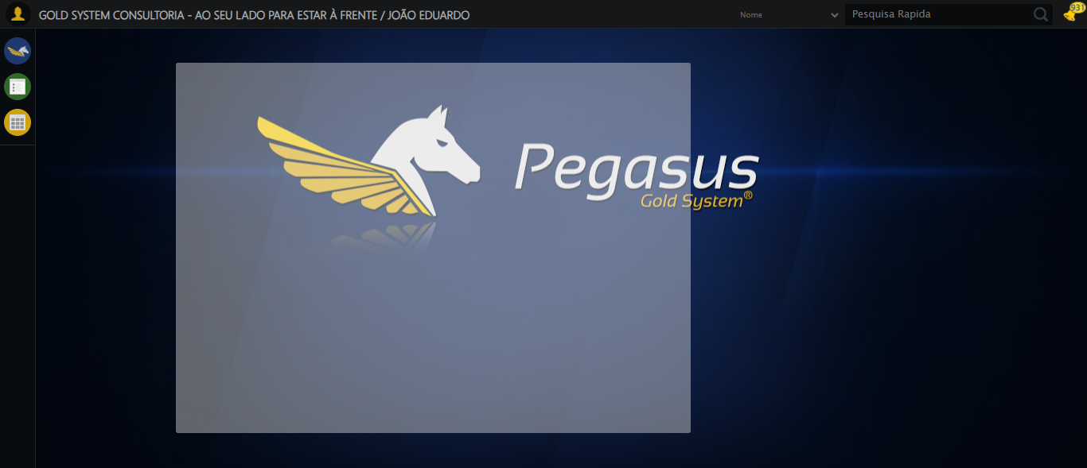

✅ Teste executado com sucesso.

📸 Tela final após o cadastro

🖼️ Screenshot: finalizacao_teste

